KONSTRUKTIONSARTER, FUNKTIONSARTER OCH CIRKULATIONSKANALER

Min bild
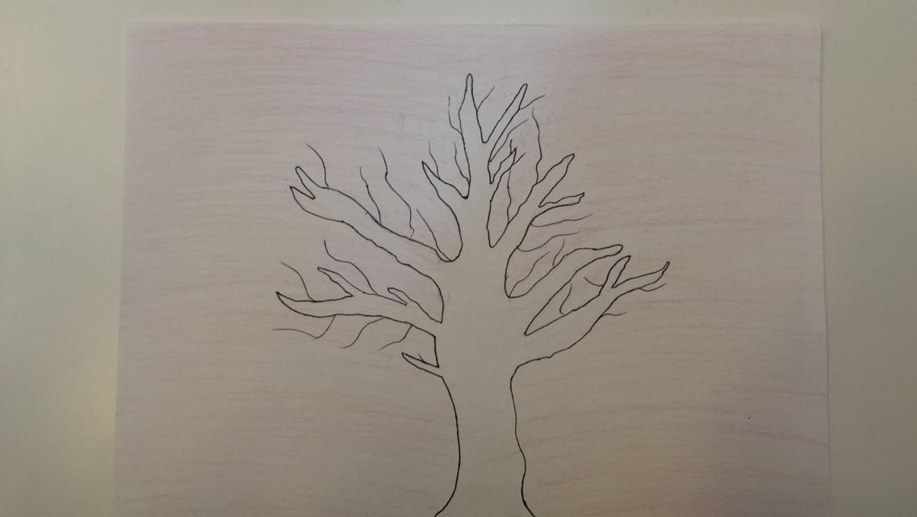

Konstruktionsart: Målning
Funktionsart: Konst
Cirkulationskanal: Museer, gallerier
Inåtriktad

Bild 2
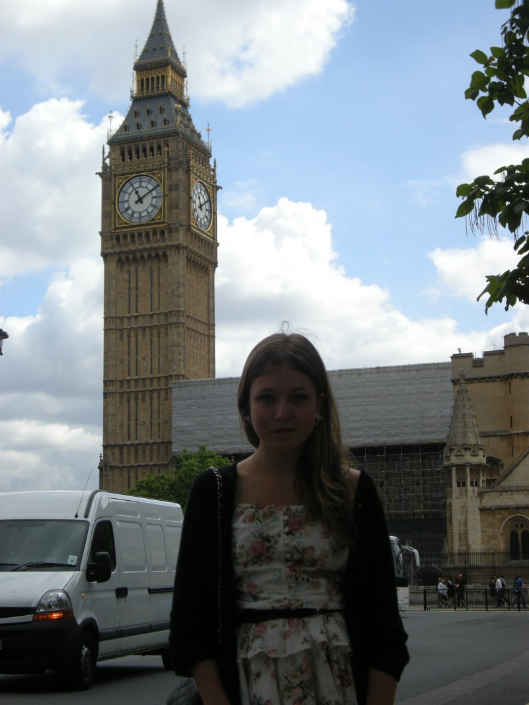
Konstruktionsart: Fotografi
Funktionsart: Semester bild
Cirkulationskanal: Kamera, fotoalbum och internet
Utåtriktad

Bild 3
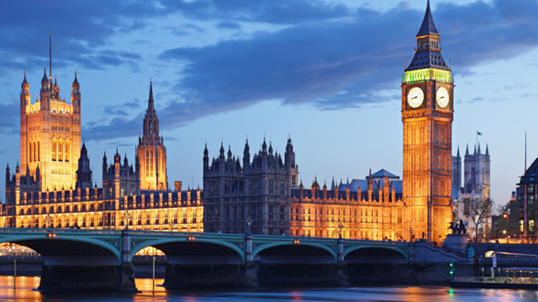
Konstruktionsart: Fotografi
Funktionsart: Reklam
Cirkulationskanal: Internet, tidningar, vykort
Utåtriktad

